**操作系统实验报告**

**学 号_________18020208___________**

**姓 名__________丛熙平____________**

**提交日期________10/11/2020__________**

|  |  |  |  |  |  |  |  |  |
| --- | --- | --- | --- | --- | --- | --- | --- | --- |
| **出勤(5)** | **表现(5)** | | **实验2(15)** | | **实验3(15)** | | **实验4(20)** | **实验5(20)** |
| **□全勤**  **□偶尔缺勤**  **□偶尔出勤**  **□从未出现** | **□积极提问**  **□认真设计**  **□与同学一起商量**  **□主要靠别人讲解**  **□完全不参与** | | **□顺畅且设计合理**  **□执行无问题**  **□有问题，可改正**  **□有问题，无法改正**  **□其他（ ）** | | **□顺畅且设计合理**  **□执行无问题**  **□有问题，可改正**  **□有问题，无法改正**  **□选做题完成+5**  **□其他（ ）** | | **□顺畅且设计合理**  **□执行无问题**  **□有问题，可改正**  **□有问题，无法改正**  **□选做题完成+5**  **□其他（ ）** | **□顺畅且设计合理**  **□执行无问题**  **□有问题，可改正**  **□有问题，无法改正**  **□其他（ ）** |
| **实验6 [选做10]** | | **报告结构(5)** | | **报告内容(15)** | | **教师评语** | | **最终成绩** |
| **□顺畅且设计合理**  **□执行无问题**  **□有问题，可改正**  **□有问题，无法改正**  **□其他（ ）** | | **□完全符合要求**  **□基本符合要求**  **（ ）**  **□有比较多的缺陷**  **（ ）**  **□完全不符合要求**  **（ ）** | | **□充实正确**  **□基本正确**  **（ ）**  **□有一些问题**  **（ ）**  **□问题很大**  **（ ）** | |  | |  |

**教师签字:________________________**

# 目录

目录 1

实验二 2

一、 实验目的 2

二、 实验内容 2

三、 实验设计 2

四、 实验结果与分析 4

实验三 6

一、实验目的 6

二、实验内容 6

三、实验设计 6

四、实验结果与分析 10

实验四 11

一、实验目的 11

二、实验内容 11

三、实验设计 12

四、实验结果与分析 18

实验五 19

一、实验目的 19

二、实验内容 19

三、实验设计 19

四、实验结果与分析 22

实验六 23

一、实验目的 23

二、实验内容 23

三、实验设计 23

四、实验结果与分析 25

收获与体会 25

参考资料 26

# 实验二

1. 实验目的

1、加深对进程概念的理解，明确进程与程序的区别；

2、进一步认识并发执行的实质；

3、学习在Linux操作系统中父子进程之间进行管道通信的方法。

1. 实验内容

**1、学习使用fork()系统调用创建子进程，体会父子进程之间的并发关系。**

请编写一段程序，使用系统调用fork()创建两个子进程，实现当此程序运行时，在系统中有一个父进程和两个子进程在活动。父进程的功能是输出一个字符“a”；两个子进程的功能是分别输出一个个字符“b”和一个字符“c”。

多次运行这个程序，试观察记录屏幕上的显示结果，并分析原因。

另外，为了更好地展示进程之间的父子关系，大家可以使用getpid()系统调用来获取当前进程的PID，并用getppid()用于获取当前进程的父进程的PID。

**2、继续体会进程之间的并发关系**

修改刚才的程序，将每一个进程输出一个字符改为用一个循环输出1000个字符（父进程输出1000个“a”，子进程分别输出1000个“b”和“c”），再观察程序执行时屏幕上出现的现象，并分析原因。

**3、进程的管道通信**

编写程序实现进程的管道通信。父进程使用系统调用pipe()创建一个无名管道，二个子进程分别向管道各写一句话：

Child 1 is sending a message!

Child 2 is sending a message!

父进程从管道中读出二个来自子进程的信息并显示出来。

补充材料中给出了管道通信实现过程中需要使用的系统调用的说明，请仔细阅读。

1. 实验设计

Hw2_1

#include<sys/types.h>

#include<stdio.h>  
#include<unistd.h>

void main()  
{  
 pid_t pid;  
 pid = fork();  
 if(pid > 0)  
 {  
 pid = fork();  
 if(pid > 0)

{

printf("a, %d\n", getpid());

}

else if(pid == 0)

{

printf("b, %d\n", getpid());

}

}

else if(pid == 0)

{

printf("c, %d\n", getpid());

}

}

Hw2_2

#include<stdio.h>

#include<sys/types.h>  
#include<unistd.h>  
  
void temp(char c)  
{  
 for(int i = 0; i < 1000; i++)  
 {  
 printf("%c", c);  
 }  
 printf("\n");  
}  
  
void main()  
{  
 pid_t pid;  
 pid = fork();  
 if(pid > 0)  
 {  
 pid = fork();  
 if(pid > 0)  
 {  
 temp('a');  
 }  
 else if(pid == 0)  
 {  
 temp('b');  
 }  
 }  
 else if(pid == 0)  
 {  
 temp('c');  
 }  
}

Hw2_3

#include<stdio.h>

#include<sys/types.h>  
#include<unistd.h>  
  
void main()  
{  
 pid_t pid;  
 int fd[2];  
 pipe(fd);  
 pid = fork();  
 if(pid > 0)  
 {  
 pid = fork();  
 if(pid > 0)  
 {  
 wait(NULL);  
 char content[100];  
 read(fd[0], content, 31 * sizeof(char));  
 printf("%s\n", content);  
 read(fd[0], content, 31 * sizeof(char));  
 printf("%s\n", content);  
 }  
 else  
 {  
 write(fd[1], "Child 1 is sending a message!\n", 31 * sizeof(char));  
 }  
 }  
 else  
 {  
 write(fd[1], "Child 2 is sending a message!\n", 31 * sizeof(char));  
 }  
  
}

1. 实验结果与分析

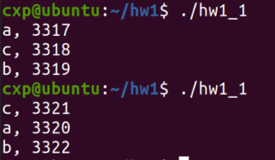

运行多次，每次打印的结果顺序应该不太一样，因为父进程没有调用wait()函数，进程调度完全由算法决定

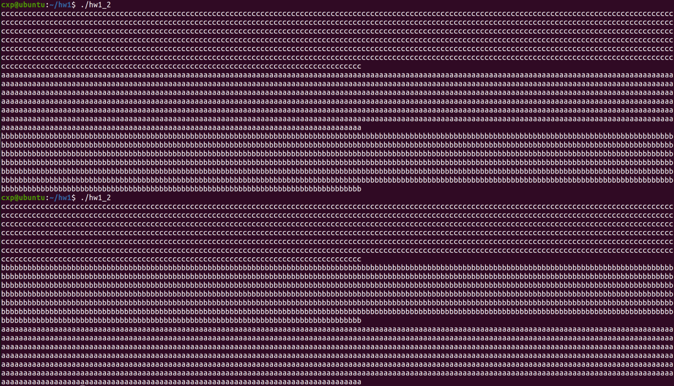

顺序不一样，理由同上

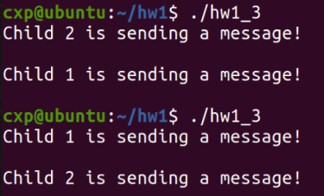

# 实验三

## 一、实验目的

1、编写Linux环境下的多线程程序，了解多线程的程序设计方法，掌握最常用的三个函数pthread_create，pthread_join和pthread_exit的用法；

2、掌握向线程传递参数的方法。

## 二、实验内容

1. **创建线程。**

在这个任务中，需要在主程序中创建两个线程myThread1和myThread2，每个线程打印一句话。**提示：**先定义每个线程的执行体，然后在主函数中使用pthread_create负责创建两个线程。整个程序等待子线程结束后再退出。

1. **向线程传递参数。**

在上一个程序的基础上，分别向两个线程传递一个字符和一个整数，并让线程负责将两个参数的值打印出来。

1. **【选作题】使用两个线程实现数组排序。**

主程序中用数组data[10]保存10个整数型数据，创建两个线程，一个线程将这个数组中的数据从大到小排列输出；另一个线程将这个数组中的数据从小到大排列输出。

## 三、实验设计

Hw3_1

#include<stdio.h>

#include<sys/types.h>  
#include<unistd.h>  
#include<pthread.h>  
  
void *MyThread1(void *args)  
{  
 printf("This is the thread1 running\n");  
 return (void*)0;  
}  
  
void *MyThread2(void *args)  
{  
 printf("This is the thread2 running\n");  
 return (void*)0;  
}  
  
void main()  
{  
 int ret1;  
 int ret2;  
 pthread_t id1;  
 pthread_t id2;  
 ret1 = pthread_create(&id1, NULL, (void*)MyThread1, NULL);  
 ret2 = pthread_create(&id2, NULL, (void*)MyThread2, NULL);  
 if(ret1 != 0 || ret2 != 0)  
 {  
 printf("Create Error!\n");  
 }  
 pthread_join(id1, NULL);  
 pthread_join(id2, NULL);  
}

Hw3_2

#include<stdio.h>

#include<sys/types.h>  
#include<unistd.h>  
#include<pthread.h>  
  
typedef struct information  
{  
 int i;  
 char c;  
}info;  
  
void *MyThread1(void *arg)  
{  
 info* info1;  
 info1 = (info*)arg;  
 printf("%d %c\n", info1->i, info1->c);  
 return (void*)0;  
}  
  
void *MyThread2(void *arg)  
{  
 info* info2;  
 info2 = (info*)arg;  
 printf("%d %c\n", info2->i, info2->c);  
 return (void*)0;  
}  
  
void main()  
{  
 int ret1, ret2;  
 pthread_t id1, id2;  
 info info1;  
 info1.i = 1;  
 info1.c = 'o';  
 info info2;  
 info2.i = 2;  
 info2.c = 's';  
 ret1 = pthread_create(&id1, NULL, MyThread1, (void*)&info1);  
 ret2 = pthread_create(&id2, NULL, MyThread2, (void*)&info2);  
 if(ret1 != 0 || ret2 != 0)  
 {  
 printf("Create Error!\n");  
 }  
 pthread_join(id1, NULL);  
 pthread_join(id2, NULL);  
}

Hw3_3

#include<stdio.h>

#include<sys/types.h>  
#include<unistd.h>  
#include<pthread.h>  
  
void *MyThread1(void* arg)  
{  
 int* array1;  
 array1 = (int*) arg;  
 for(int i = 0; i < 10; i++)  
 {  
 for(int j = 0; j < 9; j++)  
 {  
 if(array1[j] > array1[j + 1])  
 {  
 int tmp = array1[j];  
 array1[j] = array1[j + 1];  
 array1[j + 1] = tmp;  
 }  
 }  
 }  
 for(int i = 0; i < 10; i++)  
 {  
 printf("%d ", array1[i]);  
 }  
 printf("\n");  
 return (void*)0;  
}  
  
void *MyThread2(void* arg)  
{  
 int* array2;  
 array2 = (int*) arg;  
 for(int i = 0; i < 10; i++)  
 {  
 for(int j = 0; j < 9; j++)  
 {  
 if(array2[j] < array2[j + 1])  
 {  
 int tmp = array2[j];  
 array2[j] = array2[j + 1];  
 array2[j + 1] = tmp;  
 }  
 }  
 }  
 for(int i = 0; i < 10; i++)  
 {  
 printf("%d ", array2[i]);  
 }  
 printf("\n");  
 return (void*)0;  
}  
void main()  
{  
 int ret1, ret2;  
 pthread_t id1, id2;  
 int array1[10] = {3, 2, 1, 5, 4, 6, 8, 7, 10, 9};  
 int array2[10] = {3, 2, 1, 5, 4, 6, 8, 7, 10, 9};  
 ret1 = pthread_create(&id1, NULL, MyThread1, (void*)array1);  
 ret2 = pthread_create(&id2, NULL, MyThread2, (void*)array2);  
 if(ret1 != 0 || ret2 != 0)  
 {  
 printf("Create Error!\n");  
 }  
 pthread_join(id1, NULL);  
 pthread_join(id2, NULL);  
  
}

## 四、实验结果与分析

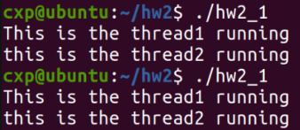

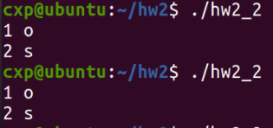

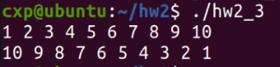

# 实验四

## 一、实验目的

1、学习UNIX类（System V）操作系统信号量机制；

2、编写Linux环境下利用信号量实现进程控制的方法，掌握相关系统调用的使用方法。

## 二、实验内容

**1、生产者消费者问题。**

有数据文件1.dat和2.dat分别存放了10个整数。创建4个线程，其中两个线程read1和read2负责分别从文件1.dat和2.dat中读取一个整数到公共的缓冲区，另两个线程operate1和operate2分别从缓冲区读取数据作加运算和乘运算。使用信号量控制这些线程的执行，保证缓冲区中的数据只能被计算一次（加或者乘），计算完成之后才能继续进行数据的读取工作。

提示：这是一个缓冲区长度为2的生产者消费者问题。read1和read2是生产者，operate1和operate2是消费者。需要互斥使用的缓冲区的长度为2。在进行读取的时候不见得一定是read1读一个数然后read2读一个数，允许read1读得快（或者read2读得快），所以缓冲区中当前的数据都来自于1.dat或者2.dat是被允许的。计算也可能出现连续加和连续乘的情况。

例如，事先编辑好数据文件1.dat和2.dat的内容分别为1 2 3 4 5 6 7 8 9 10和 -1 -2 -3 -4 -5 -6 -7 -8 -9 -10，那么运行你编写的程序，可能得到如下类似的结果：

1+-1=0

-2*2=-4

3*4=12

-3*-4=12

5+-5=0

6*-6=-36

…

**建议预先写出伪代码描述算法，再进行程序设计实现。**

**2、【选作题】如果严格限制加和乘的两个操作数必须分别来自1.dat和2.dat，且加法和乘法要严格交叉工作，应该如何修改上面的程序？**

**运行结果为：**

1+-1=0

2*-2=-4

-3+3=0

4*-4=-16

5+-5=0

-6*6=-36

…

## 三、实验设计

Hw4_1

#include<stdio.h>

#include<unistd.h>  
#include<sys/types.h>  
#include<pthread.h>  
#include"semaphore.h"  
  
int buffer[2];  
int N = 2;  
sem_t s, n, e;  
int in = 0;  
int out = 0;  
int end1 = 0, end2 = 0;  
  
int put(int data)  
{  
 buffer[in] = data;  
 in = (++in) % N;  
 return 0;  
}  
  
int take()  
{  
 int res = buffer[out];  
 out = (++out) % N;  
 return res;  
}  
  
void *MyOperate1(void* arg)  
{  
 while(1)  
 {  
 sem_wait(&n);  
 sem_wait(&s);  
 int data1 = take();  
 sem_post(&s);  
 sem_post(&e);  
  
 sem_wait(&n);  
 sem_wait(&s);  
 int data2 = take();  
 sem_post(&s);  
 sem_post(&e);  
  
 printf("%d + %d = %d\n", data1, data2, data1 + data2);  
 if(end1 == 1 && end2 == 1) break;  
 }  
 return (void*) 0;  
}  
  
void *MyOperate2(void* arg)  
{  
 while(1)  
 {  
 sem_wait(&n);  
 sem_wait(&s);  
 int data1 = take();  
 sem_post(&s);  
 sem_post(&e);  
  
 sem_wait(&n);  
 sem_wait(&s);  
 int data2 = take();  
 sem_post(&s);  
 sem_post(&e);  
  
 printf("%d * %d = %d\n", data1, data2, data1 * data2);  
 if(end1 == 1 && end2 == 1) break;  
 }  
 return (void*) 0;  
}  
  
void *MyRead1(void* arg)  
{  
 FILE* stream;  
 stream = fopen("/home/cxp/hw3/1.dat", "r");  
 while(1)  
 {  
 int data1;  
 if(fscanf(stream, "%d", &data1) == EOF)  
 {  
 break;  
 }  
 sem_wait(&e);  
 sem_wait(&s);  
 put(data1);  
 sem_post(&s);  
 sem_post(&n);  
 }  
 end1 = 1;  
}  
  
void *MyRead2(void* arg)  
{  
 FILE* stream;  
 stream = fopen("/home/cxp/hw3/2.dat", "r");  
 while(1)  
 {  
 int data2;  
 if(fscanf(stream, "%d", &data2) == EOF)  
 {  
 break;  
 }  
 sem_wait(&e);  
 sem_wait(&s);  
 put(data2);  
 sem_post(&s);  
 sem_post(&n);  
 }  
 end2 = 1;  
}  
  
void main()  
{  
 int ret1, ret2, ret3, ret4;  
 pthread_t op1, op2;  
 pthread_t read1, read2;  
 sem_init(&n, 0, 0);  
 sem_init(&s, 0, 1);  
 sem_init(&e, 0, 2);  
 ret1 = pthread_create(&op1, NULL, MyOperate1, NULL);  
 ret2 = pthread_create(&op2, NULL, MyOperate2, NULL);  
 ret3 = pthread_create(&read1, NULL, MyRead1, NULL);  
 ret4 = pthread_create(&read2, NULL, MyRead2, NULL);  
 if(ret1 != 0 || ret2 != 0 || ret3 != 0 || ret4 != 0)  
 {  
 printf("Create Error!\n");  
 }  
 pthread_join(op1, NULL);  
 pthread_join(op2, NULL);  
 pthread_join(read1, NULL);  
 pthread_join(read2, NULL);  
}

Hw4_2

#include<stdio.h>

#include<unistd.h>  
#include<sys/types.h>  
#include<pthread.h>  
#include"semaphore.h"  
  
int buffer[2];  
int N = 2;  
sem_t s, n, e;  
int in = 0;  
int out = 0;  
int end1 = 0, end2 = 0;  
sem_t reader1, reader2;  
sem_t operation1, operation2;  
  
int put(int data)  
{  
 buffer[in] = data;  
 in = (++in) % N;  
 return 0;  
}  
  
int take()  
{  
 int res = buffer[out];  
 out = (++out) % N;  
 return res;  
}  
  
void *MyOperate1(void* arg)  
{  
 while(1)  
 {  
 sem_wait(&operation1);  
 sem_wait(&n);  
 sem_wait(&s);  
 int data1 = take();  
 sem_post(&s);  
 sem_post(&e);  
  
 sem_wait(&n);  
 sem_wait(&s);  
 int data2 = take();  
 sem_post(&s);  
 sem_post(&e);  
 sem_post(&operation2);  
  
 printf("%d + %d = %d\n", data1, data2, data1 + data2);  
 if(end1 == 1 && end2 == 1) break;  
 }  
 return (void*) 0;  
}  
  
void *MyOperate2(void* arg)  
{  
 while(1)  
 {  
 sem_wait(&operation2);  
 sem_wait(&n);  
 sem_wait(&s);  
 int data1 = take();  
 sem_post(&s);  
 sem_post(&e);  
  
 sem_wait(&n);  
 sem_wait(&s);  
 int data2 = take();  
 sem_post(&s);  
 sem_post(&e);  
 sem_post(&operation1);  
  
 printf("%d * %d = %d\n", data1, data2, data1 * data2);  
 if(end1 == 1 && end2 == 1) break;  
 }  
 return (void*) 0;  
}  
  
void *MyRead1(void* arg)  
{  
 FILE* stream;  
 stream = fopen("/home/cxp/hw3/1.dat", "r");  
 while(1)  
 {  
 int data1;  
 if(fscanf(stream, "%d", &data1) == EOF)  
 {  
 break;  
 }  
 sem_wait(&reader1);  
 sem_wait(&e);  
 sem_wait(&s);  
 put(data1);  
 sem_post(&s);  
 sem_post(&n);  
 sem_post(&reader2);  
 }  
 end1 = 1;  
}  
  
void *MyRead2(void* arg)  
{  
 FILE* stream;  
 stream = fopen("/home/cxp/hw3/2.dat", "r");  
 while(1)  
 {  
 int data2;  
 if(fscanf(stream, "%d", &data2) == EOF)  
 {  
 break;  
 }  
 sem_wait(&reader2);  
 sem_wait(&e);  
 sem_wait(&s);  
 put(data2);  
 sem_post(&s);  
 sem_post(&n);  
 sem_post(&reader1);  
 }  
 end2 = 1;  
}  
  
void main()  
{  
 int ret1, ret2, ret3, ret4;  
 pthread_t op1, op2;  
 pthread_t read1, read2;  
 sem_init(&n, 0, 0);  
 sem_init(&s, 0, 1);  
 sem_init(&e, 0, 2);  
 sem_init(&reader1, 0, 1);  
 sem_init(&reader2, 0, 0);  
 sem_init(&operation1, 0, 1);  
 sem_init(&operation2, 0, 0);  
 ret1 = pthread_create(&op1, NULL, MyOperate1, NULL);  
 ret2 = pthread_create(&op2, NULL, MyOperate2, NULL);  
 ret3 = pthread_create(&read1, NULL, MyRead1, NULL);  
 ret4 = pthread_create(&read2, NULL, MyRead2, NULL);  
 if(ret1 != 0 || ret2 != 0 || ret3 != 0 || ret4 != 0)  
 {  
 printf("Create Error!\n");  
 }  
 pthread_join(op1, NULL);  
 pthread_join(op2, NULL);  
 pthread_join(read1, NULL);  
 pthread_join(read2, NULL);  
}

## 四、实验结果与分析

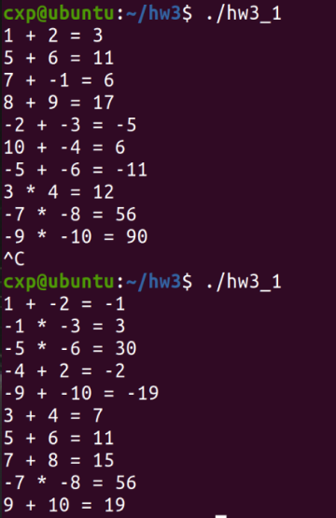

最后有几率出现死锁，因为在两个reader都取完数到文件EOF后，两个operation各取一个数，但是都取不到第二个数，出现死锁，无法执行结束。

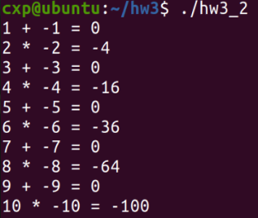

# 实验五

## 一、实验目的

1、了解和熟悉Linux支持的消息通信机制及其使用方法

2、了解和熟悉Linux系统的共享存储区的原理及使用方法。

## 二、实验内容

**1、消息的创建、发送和接收**

主函数中使用fork()系统调用创建两个子进程sender和receiver。sender负责接收用户输入的一个字符串，并构造成一条消息，传送给receiver。Receiver在接收到消息后在屏幕上显示出来。此过程一直继续直到用户输入exit为止。在程序设计过程中使用msgget()、msgsnd()、msgrcv()、msgctl()。

**2、共享存储取得创建、附接和断接**

主函数中使用fork()系统调用创建两个子进程sender和receiver。Sender创建共享内存区域并从用户输入得到一个整数放入共享内存区域，receiver负责取出此数并将此整数的平方计算出来。要求程序可以计算10个整数的平方值。在程序设计过程中使用shmget()、shmat()、shmctl()。

## 三、实验设计

Hw5_1

#include<sys/types.h>

#include<sys/ipc.h>  
#include<sys/msg.h>  
#include<stdio.h>  
#include<unistd.h>  
#include<string.h>  
  
struct message  
{  
 int type;  
 char space[1000];  
};  
  
int open_queue(int keyval)  
{  
 int qid;  
 qid = msgget(keyval, IPC_CREAT | 0666);  
 if(qid == -1)  
 {  
 perror("Failed in calling msgget");  
 return (-1);  
 }  
 return (qid);  
}  
  
void main()  
{  
 pid_t pid;  
 pid = fork();  
 int qid;  
 if(pid > 0)  
 {  
 pid = fork();  
 if(pid > 0)  
 {  
 wait(NULL);  
 }  
 else  
 {  
 qid = open_queue(1129);  
 struct message msg;  
 while(1)  
 {  
 char input[1000];  
 scanf("%s", input);  
 strcpy(msg.space, input);  
 msgsnd(qid, &msg, 1000, 0);  
 if(input[0] == 'e'&& input[1] == 'x' && input[2] == 'i' && input[3] == 't')  
 {  
 break;  
 }  
 }  
 }  
 }  
 else  
 {  
 qid = open_queue(1129);  
 struct message msg;  
 while(1)  
 {  
 msgrcv(qid, &msg, 1000, 0, 0);  
 if(msg.space[0] == 'e' && msg.space[1] == 'x' && msg.space[2] == 'i' && msg.space[3] == 't')  
 {  
 break;  
 }  
 printf("%s\n", msg.space);  
 }  
 }  
}

Hw5_2

#include<stdio.h>

#include<sys/types.h>  
#include<unistd.h>  
#include<sys/ipc.h>  
#include<sys/shm.h>  
#include<math.h>  
#include<string.h>  
  
void main()  
{  
 int pid1, pid2;  
 pid1 = fork();  
 int shmid;  
 int* addr;  
 int* data;  
 int key = 1129;  
 if(pid1 > 0)  
 {  
 pid2 = fork();  
 if(pid2 > 0)  
 {  
 wait(pid1);  
 wait(pid2);  
 }  
 else  
 {  
 shmid = shmget(key, 1000, IPC_CREAT | 0666);  
 addr = shmat(shmid, 0, 0);  
 data = addr + sizeof(int);  
 *addr = 0;  
 for(int i = 0; i < 10; i++)  
 {  
 printf("input: ");  
 scanf("%d", data);  
 *addr = 1;  
 while(*addr != 0)  
 {  
 sleep(0.1);  
 }  
 }  
 }  
 }  
 else  
 {  
 shmid = shmget(key, 1000, IPC_CREAT | 0666);  
 addr = shmat(shmid, 0, 0);  
 data = addr + sizeof(int);  
 for(int i = 0; i < 10; i++)  
 {  
 while(*addr != 1)  
 {  
 sleep(0.1);  
 }  
 printf("result: %d\n", (*data) * (*data));  
 *addr = 0;  
 }  
 shmdt(addr);  
 shmctl(shmid, IPC_RMID, 0);  
 }  
}

## 四、实验结果与分析

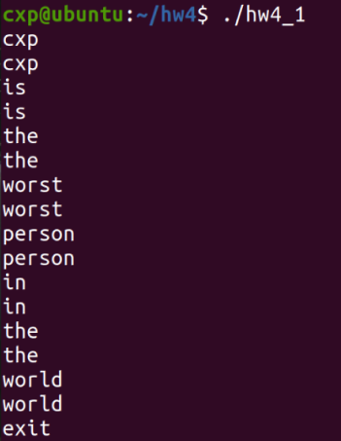

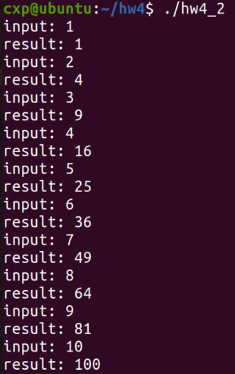

# 实验六

## 一、实验目的

1、学习操作系统信号机制的实现方法；

2、编写Linux环境下利用信号实现进程间通信的方法，掌握注册信号处理程序及信号的发送和接收的一般过程。

## 二、实验内容

1、学习任务。

学习补充材料中的UNIX信号及其描述。

2、使用信号进行进程间通信。

编写一个程序，完成下列功能：实现一个SIGINT、用户自定义信号的处理程序，注册该信号处理程序。主函数中创建一个子进程，令父子进程都进入等待状态。SIGINT、 用户自定义信号的处理程序完成的任务包括：（1）打印接收到的信号的编号（2）打印进程PID。编译并运行该程序，然后在键盘上敲Ctrl + C，观察出现的现象，并解释其含义。

## 三、实验设计

#include<stdio.h>

#include<unistd.h>  
#include<signal.h>  
#include<sys/types.h>  
  
static void sig_usr(int signo)  
{  
 if(signo == SIGUSR1)  
 {  
 printf("%d received SIGUSR1\n", getpid());  
 }  
 else if(signo == SIGINT)  
 {  
 printf("%d received SIGINT\n", getpid());  
 }  
}  
  
int main()  
{  
 pid_t pid;  
 pid = fork();  
 if(signal(SIGUSR1, sig_usr) == SIG_ERR)  
 {  
 printf("can't catch SIGUSR1\n");  
 return 0;  
 }  
 if(signal(SIGINT, sig_usr) == SIG_ERR)  
 {  
 printf("can't catch SIGINT\n");  
 return 0;  
 }  
 for( ; ; ) pause();  
 return 0;  
}

## 四、实验结果与分析

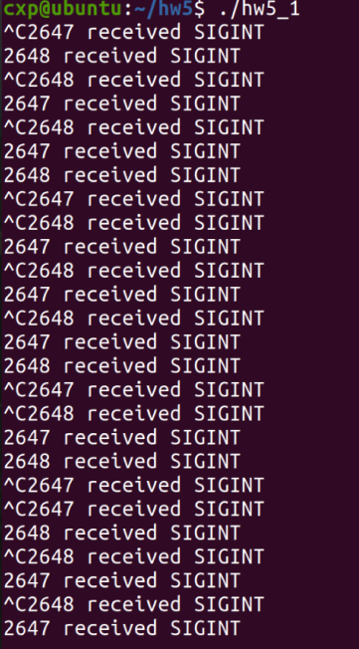

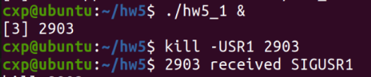

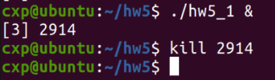

# 收获与体会

通过6次操作系统实验，熟悉了linux指令操作，同时将课上所讲的知识运用到实际中，看到实际运行出的结果更有助于分析结果，加深体会。

# 参考资料

[1]格式请参考操作系统教材的参考资料。左对齐。

[2]

[3]

[4]